ГРИПП, НАСКОЛЬКО ОПАСЕН И КАК, ПРЕДОТВРАТИТЬ ЗАБОЛЕВАНИЕ?
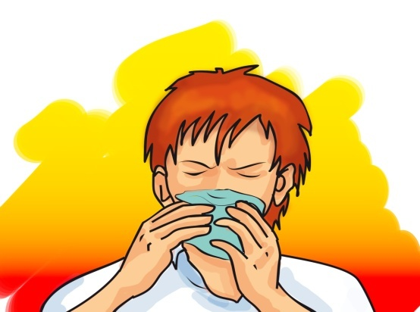

ГРИПП – заболевание, которое передается воздушно-капельным путем, при вдыхании вирусных частиц, а также через предметы, которыми пользовался больной человек.
Восприимчивость – высокая, у лиц групп риска:
- дети с шестимесячного возраста,
- учащиеся 1 - 11 классов;
- студенты образовательных учреждений;
- работники медицинских и образовательных организаций, торговли, транспорта, коммунальной сферы;
- лица старше 60 лет,
- беременные женщины,
- лица, подлежащие призыву на военную службу,
- лица с хроническими заболеваниями, в том числе с заболеваниями легких, сердечно-сосудистыми заболеваниями, метаболическими нарушениями и ожирением.
Чем опасен грипп?
Самый высокий риск развития осложнений от гриппа – у детей в возрасте до 2-х лет, взрослых в возрасте 65 лет и старше, людей любого возраста с хроническими болезнями сердца, легких, почек, крови и болезни обмена веществ, например, диабет или с ослабленной иммунной системой, у женщин во время беременности. Болезнь может приводить к госпитализации и смерти, чаще, среди этих групп высокого риска.
Различают несколько основных видов осложнений при гриппе:
- легочные осложнения (пневмония, бронхит). Пневмония является причиной большинства смертельных исходов от гриппа;
- со стороны верхних дыхательных путей и ЛОР органов (отит, синусит, ринит, трахеит);
- со стороны сердечно-сосудистой системы (миокардит, перикардит);
- со стороны нервной системы (менингит, менингоэнцефалит, энцефалит, невралгии, полирадикулоневриты).
Симптомы гриппа (внезапные):
- Высокая температура (38-40 градусов)
- Интоксикация (обильное потоотделение, слабость, суставные и мышечные боли, головная боль).
- Болезненный кашель, боли за грудиной, насморк, сухость слизистой оболочки полости носа и глотки).
ВАЖНО! При появлении признаков гриппа и ОРВИ надо обращаться за медицинской помощью. Помните! Самолечение в случае с гриппом недопустимо и приводит к потере драгоценного времени!
ДОКАЗАНО, ЧТО ОДНИМ ИЗ НАИБОЛЕЕ ЭФФЕКТИВНЫХ ПРОФИЛАКТИЧЕСКИХ МЕРОПРИЯТИЙ ЯВЛЯЕТСЯ ЕЖЕГОДНАЯ ВАКЦИНОПРОФИЛАКТИКА ВСЕХ ГРУПП НАСЕЛЕНИЯ, при этом у лиц с хроническими болезнями сердца и легких вакцинация снижает летальность на 28%, у лиц с диабетом риск госпитализации снижается на 79%, риск инфаркта миокарда у лиц с хроническими заболеваниями сердца снижается у вакцинированных на 50%, риск инсульта на 24%.

Когда прививаться? Сентябрь-октябрь — оптимальное время для вакцинации, так как еще нет выраженного подъема и пика заболеваемости ОРВИ.
В вакцинации нуждается каждый человек. 70-80 % провакцинированных сотрудников в коллективе создают иммунную прослойку, которая надежно защищает от гриппа.

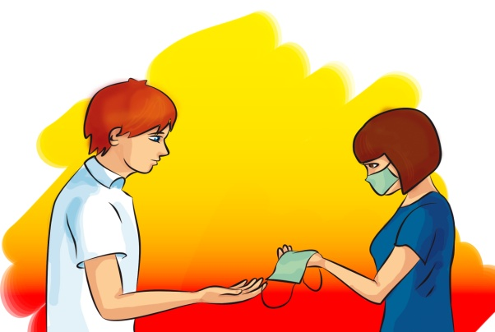
В целях профилактики гриппа и ОРВИ в течение года необходимо соблюдать режим дня, включающий прогулки на свежем воздухе; рационально питаться (свежие овощи и фрукты, молочнокислые продукты, рыба, мясо); проводить закаливающие процедуры; делать зарядку; мыть руки с мылом или протирать дезинфицирующими средствами.
Для работающих в сфере обслуживания (имеющим контакт с большим количеством людей) при подъёме заболеваемости использовать средства индивидуальной защиты - маски.

Помните — Ваше здоровье и здоровье детей в Ваших руках!

